BÀI THỰC HÀNH SỐ 2
ĐÁNH GIÁ MỨC ĐỘ KỸ NĂNG SỐ VÀ LÀM QUEN TRÍ TUỆ NHÂN TẠO
Họ và tên : Nguyễn Thị Thư
Mã sinh viên: 4956010107
Lớp : sư phạm ngữ văn k49b
Nhiệm vụ 3 :thực hành với chatgpt
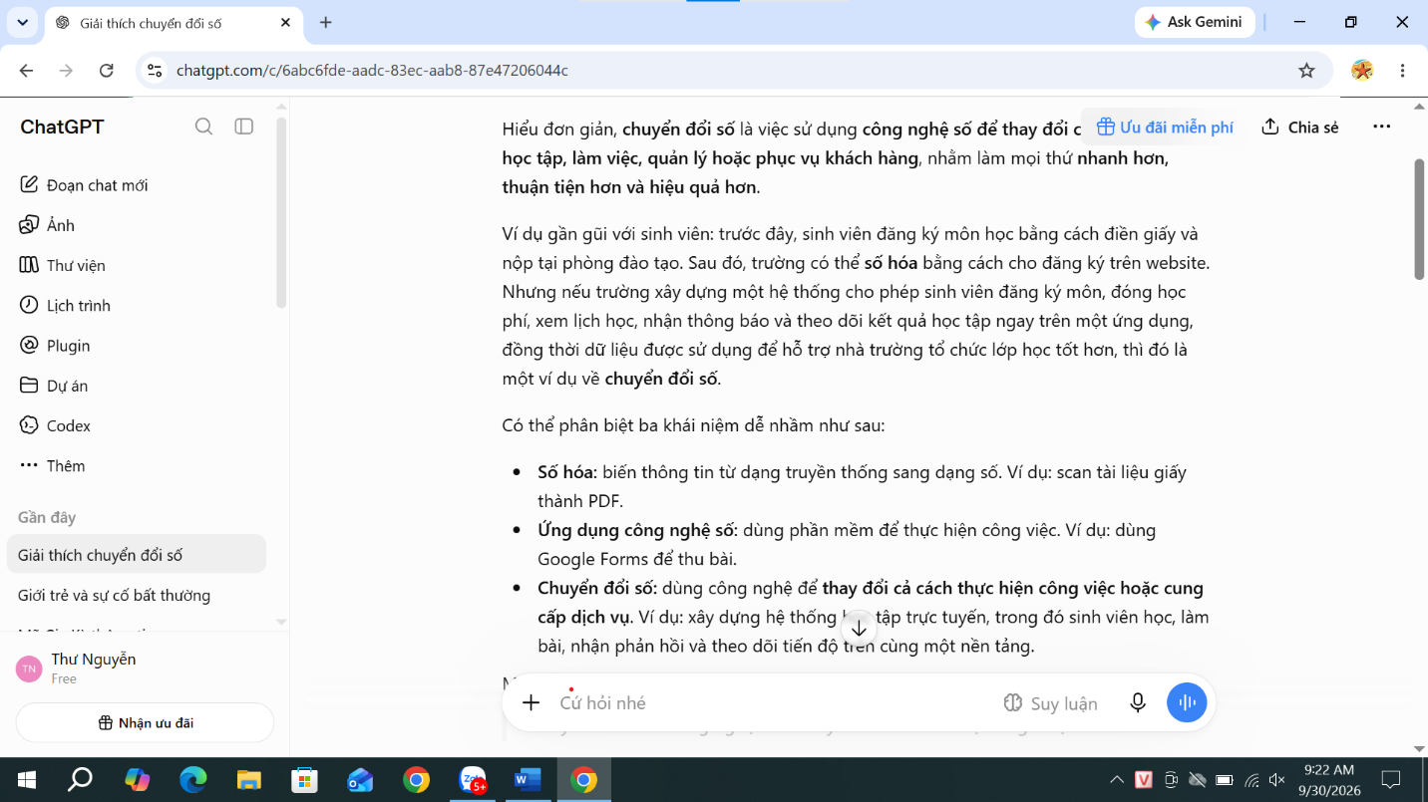
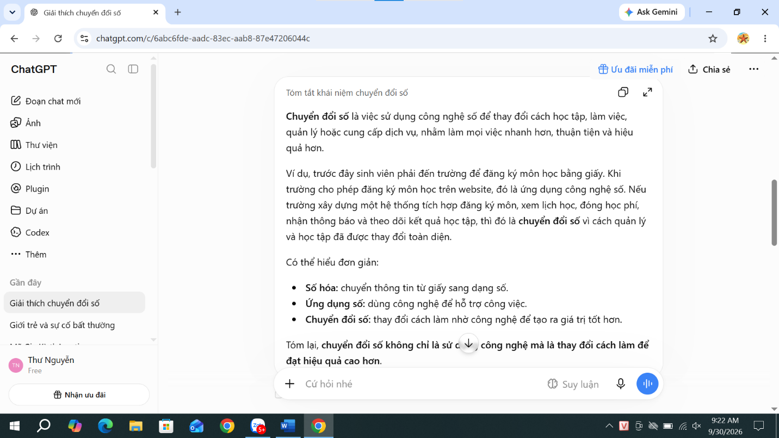
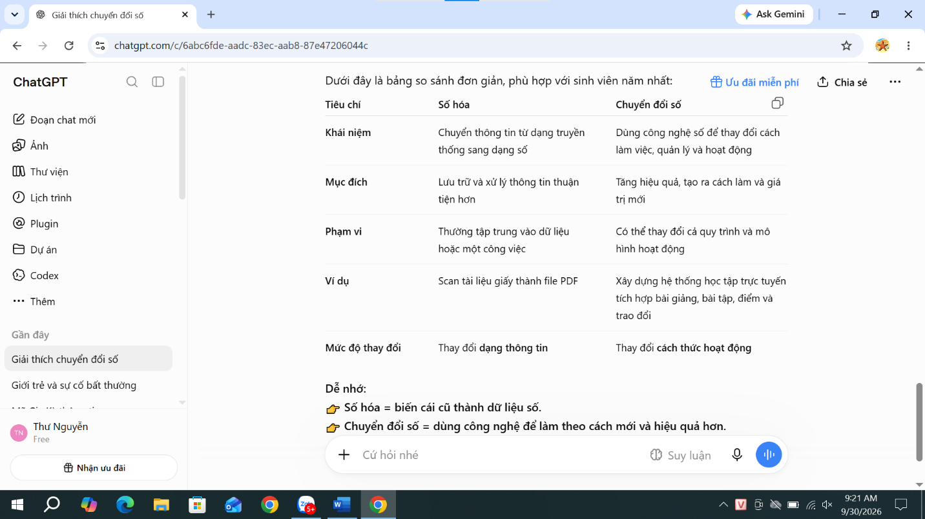
Nhiệm vụ 4 : thực hành với Gemini
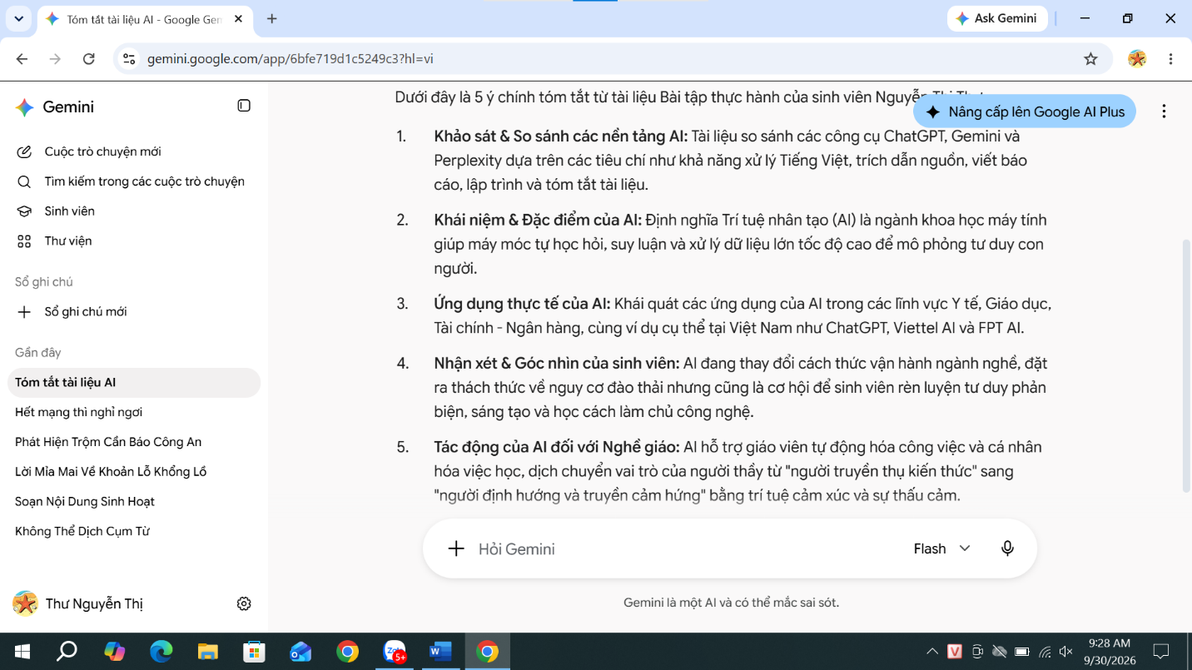

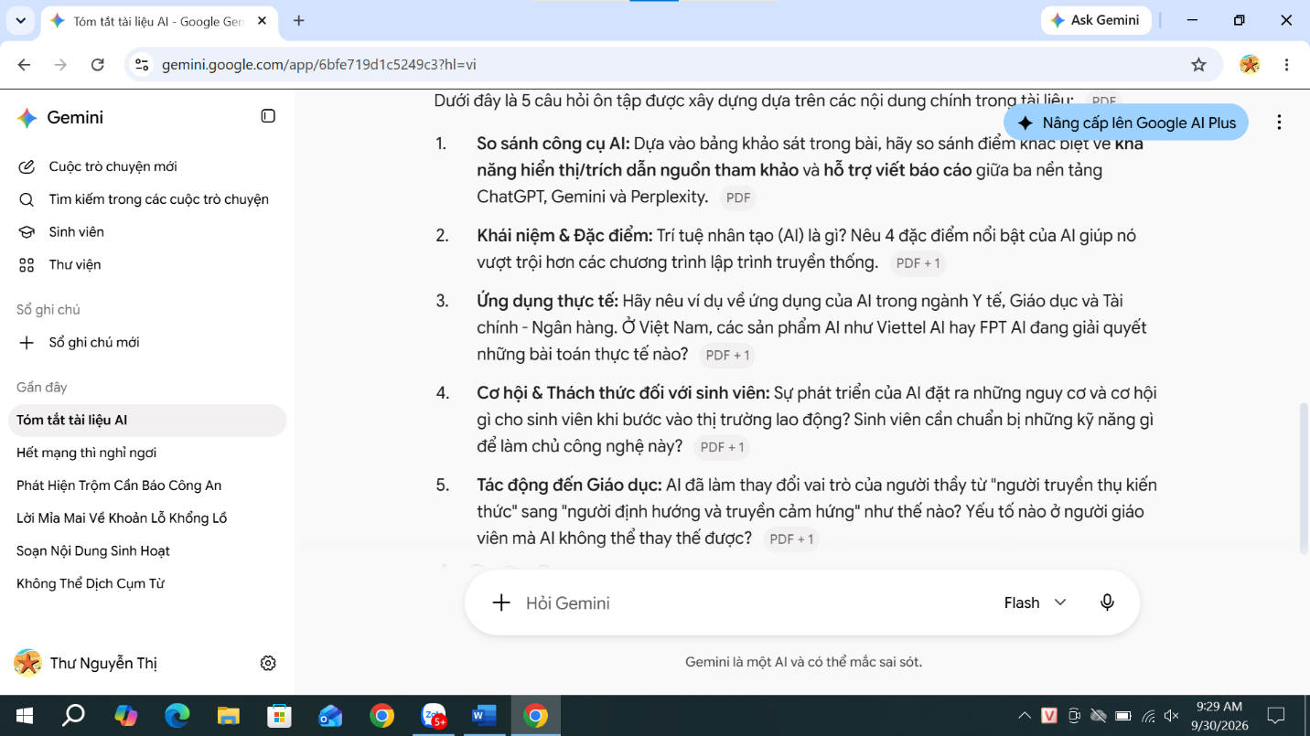
Nhiệm vụ 5: thực hành với notebookKl
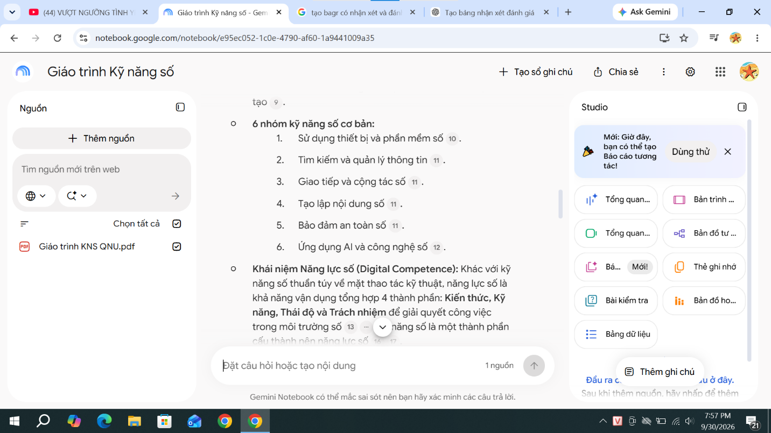

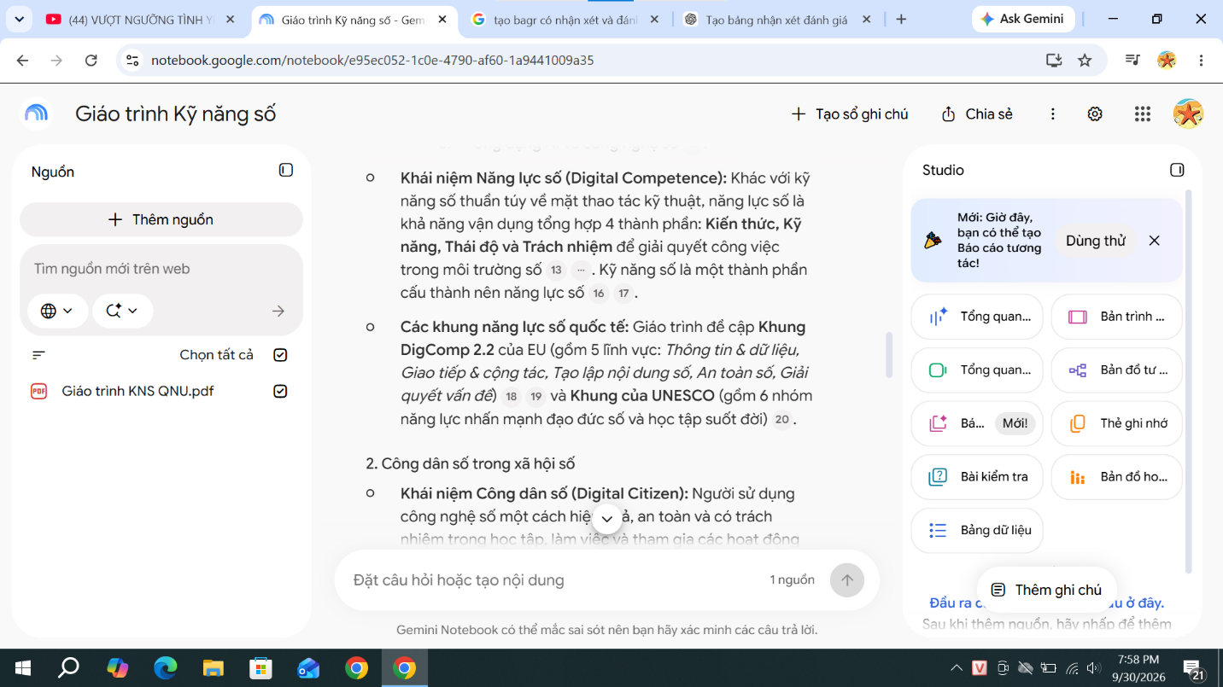
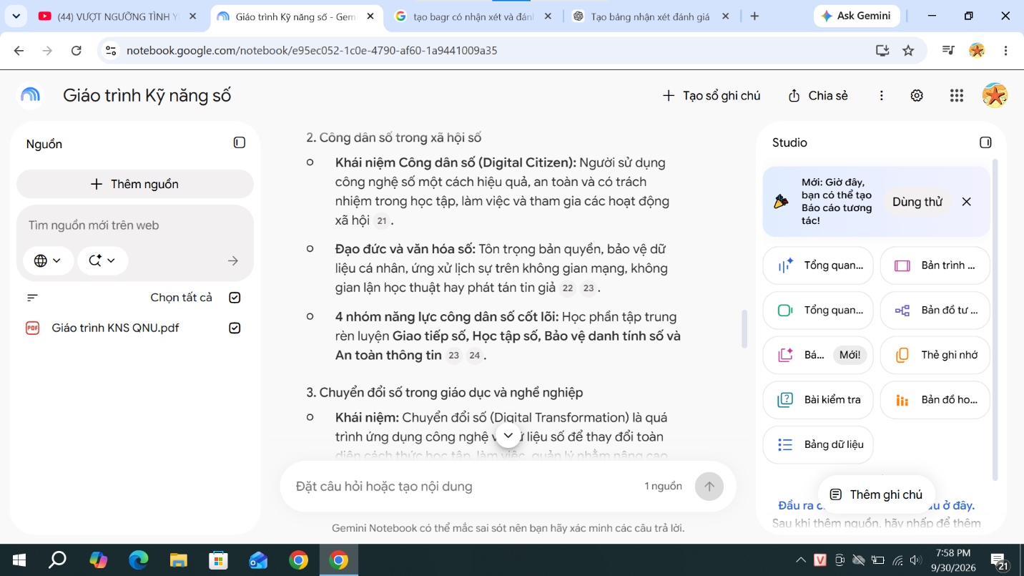
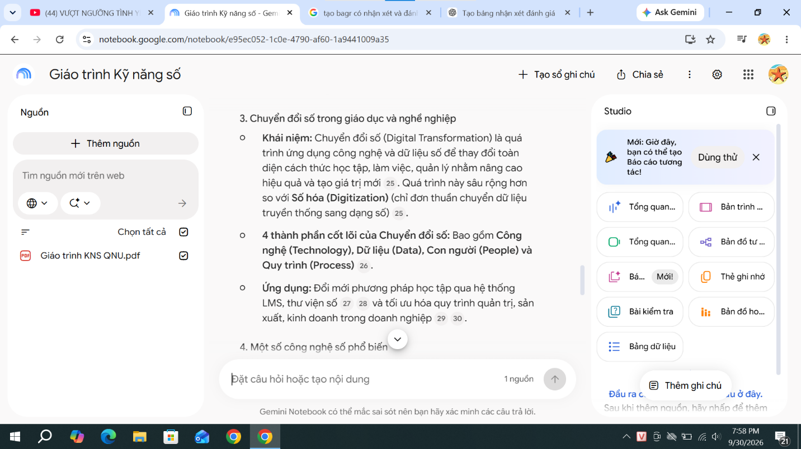
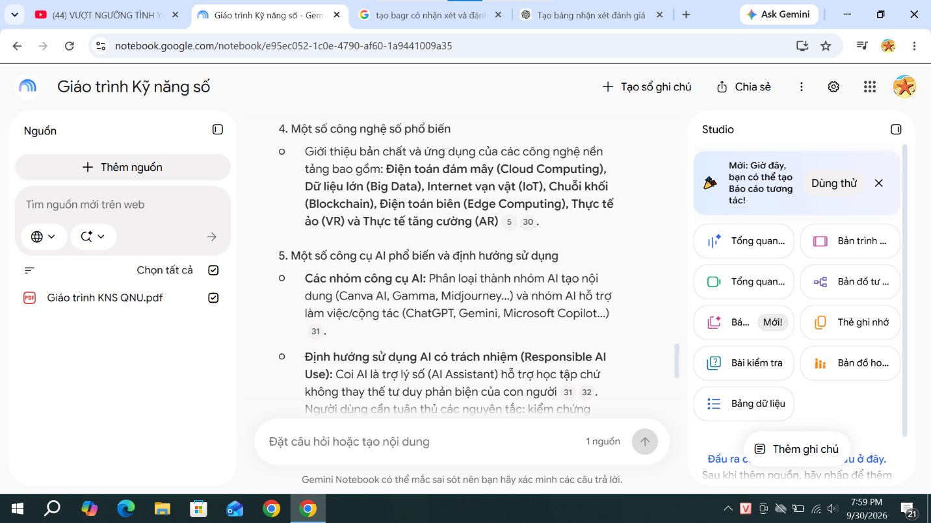

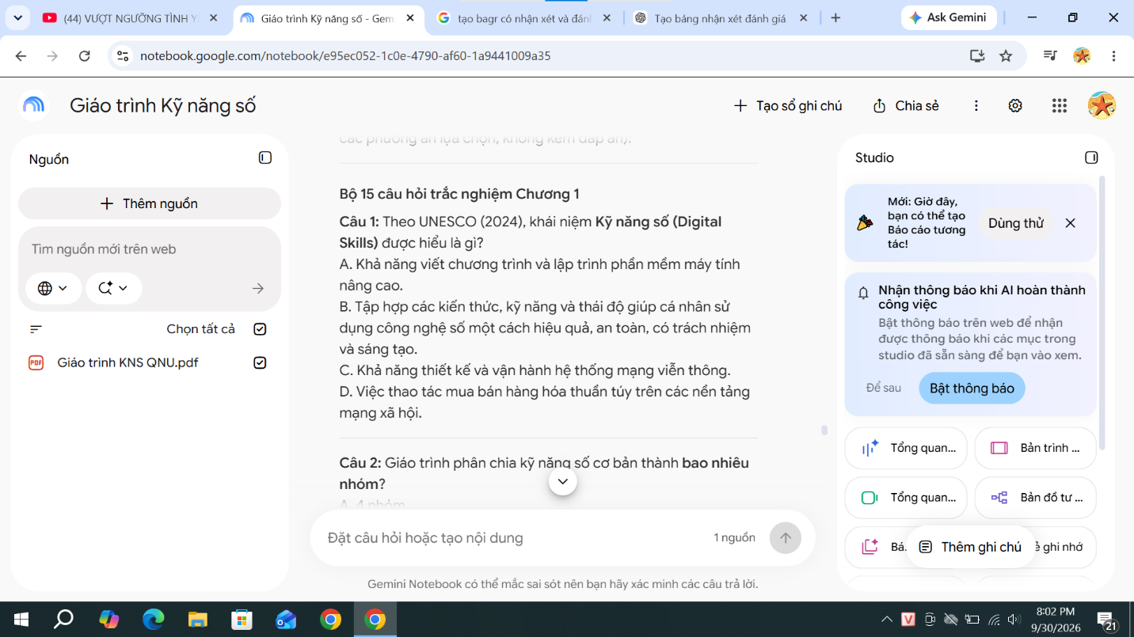
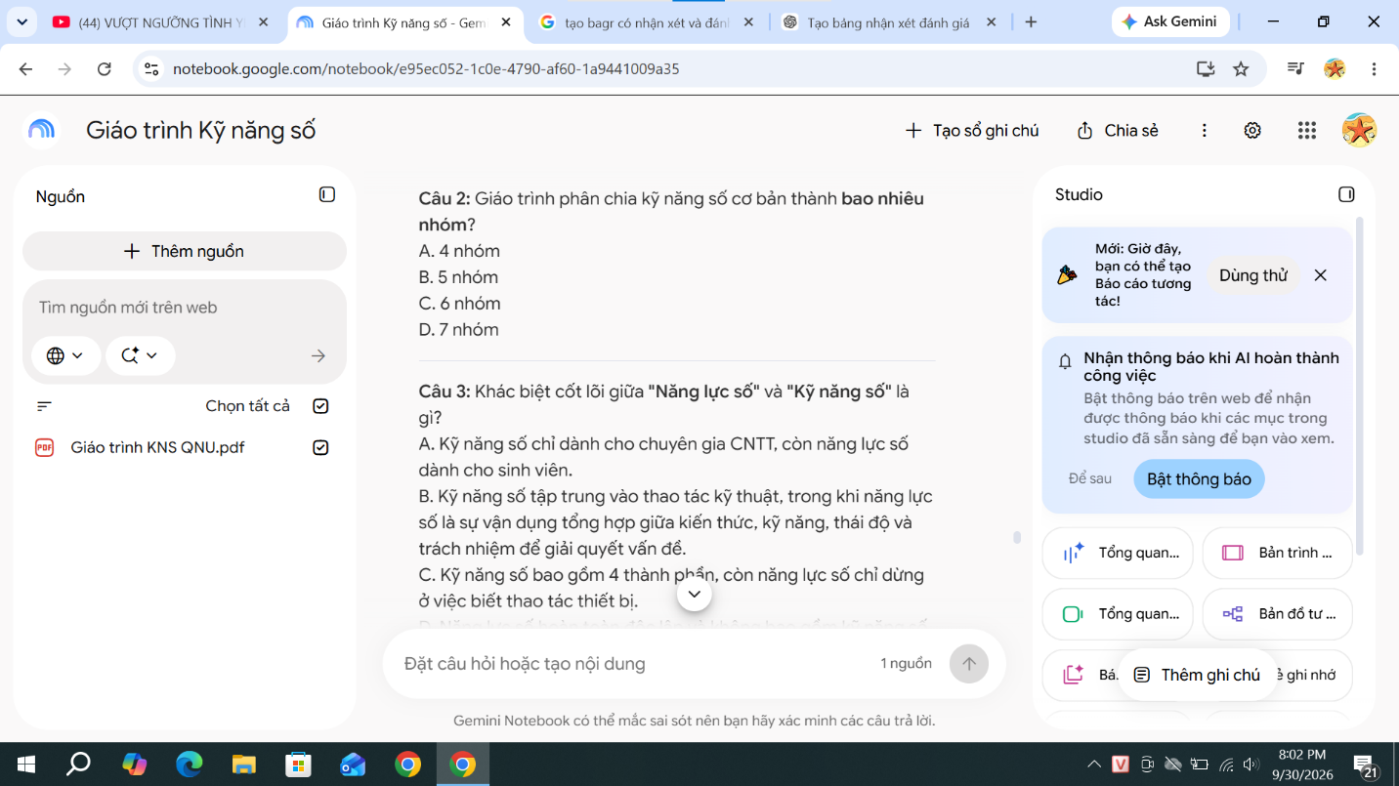
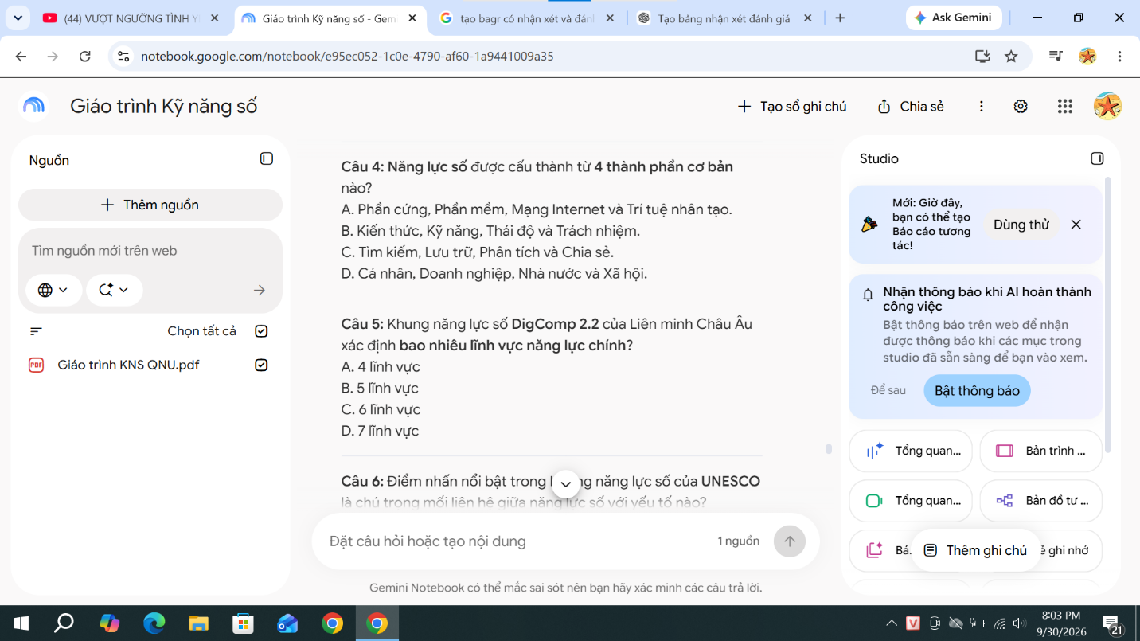
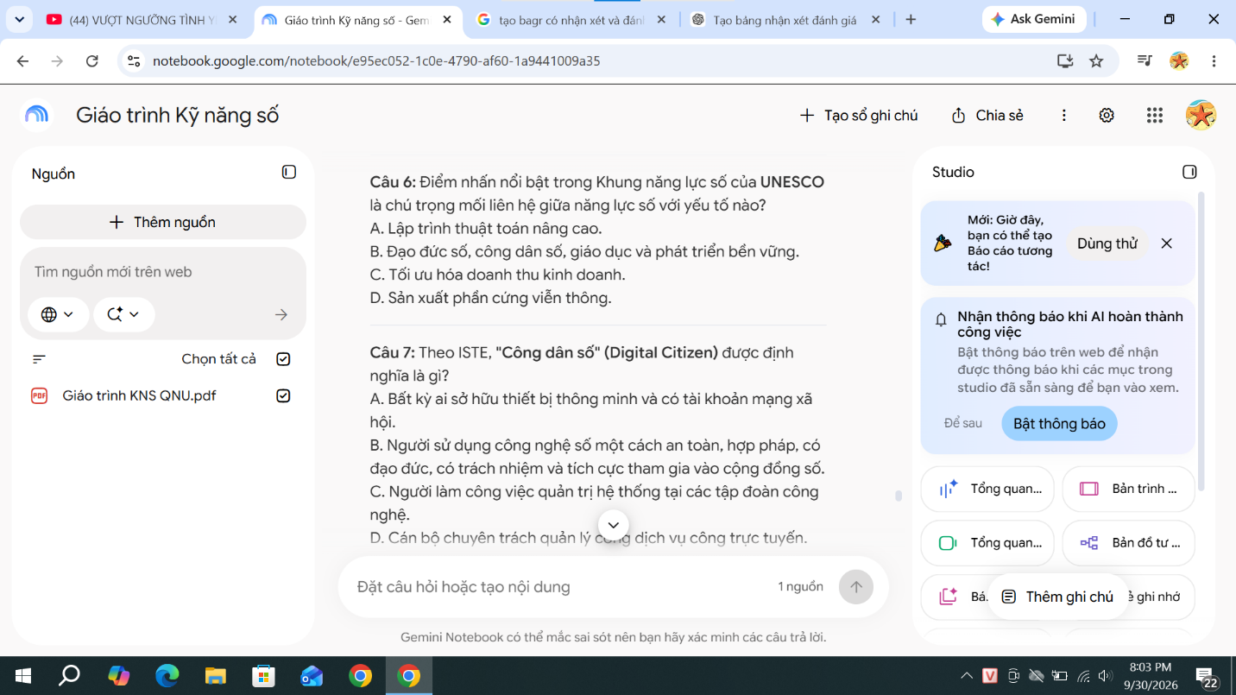
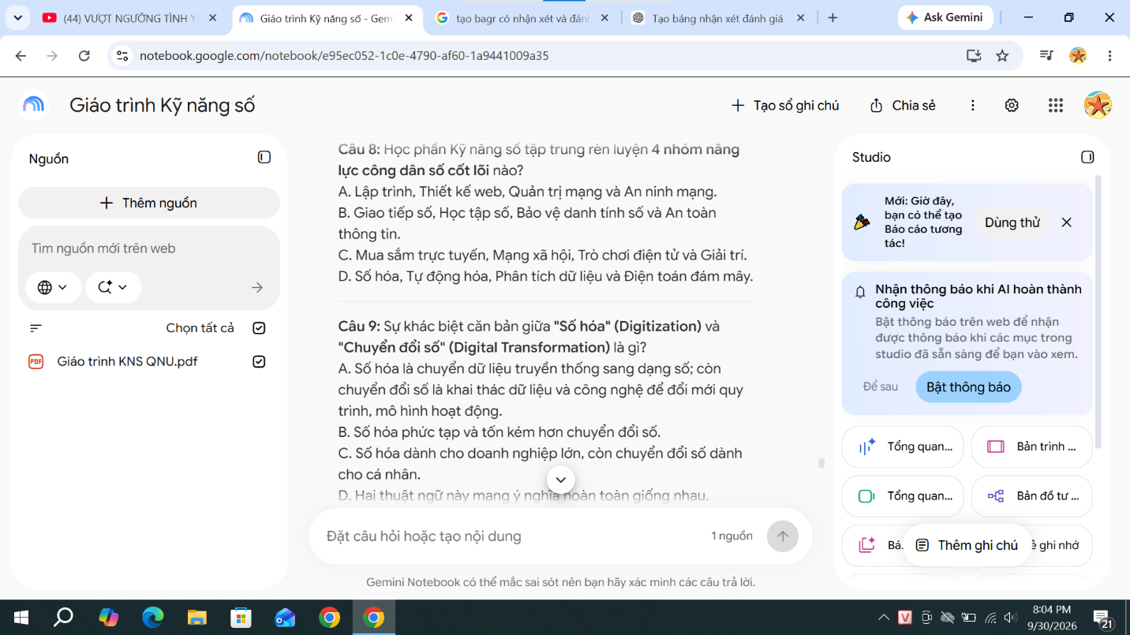
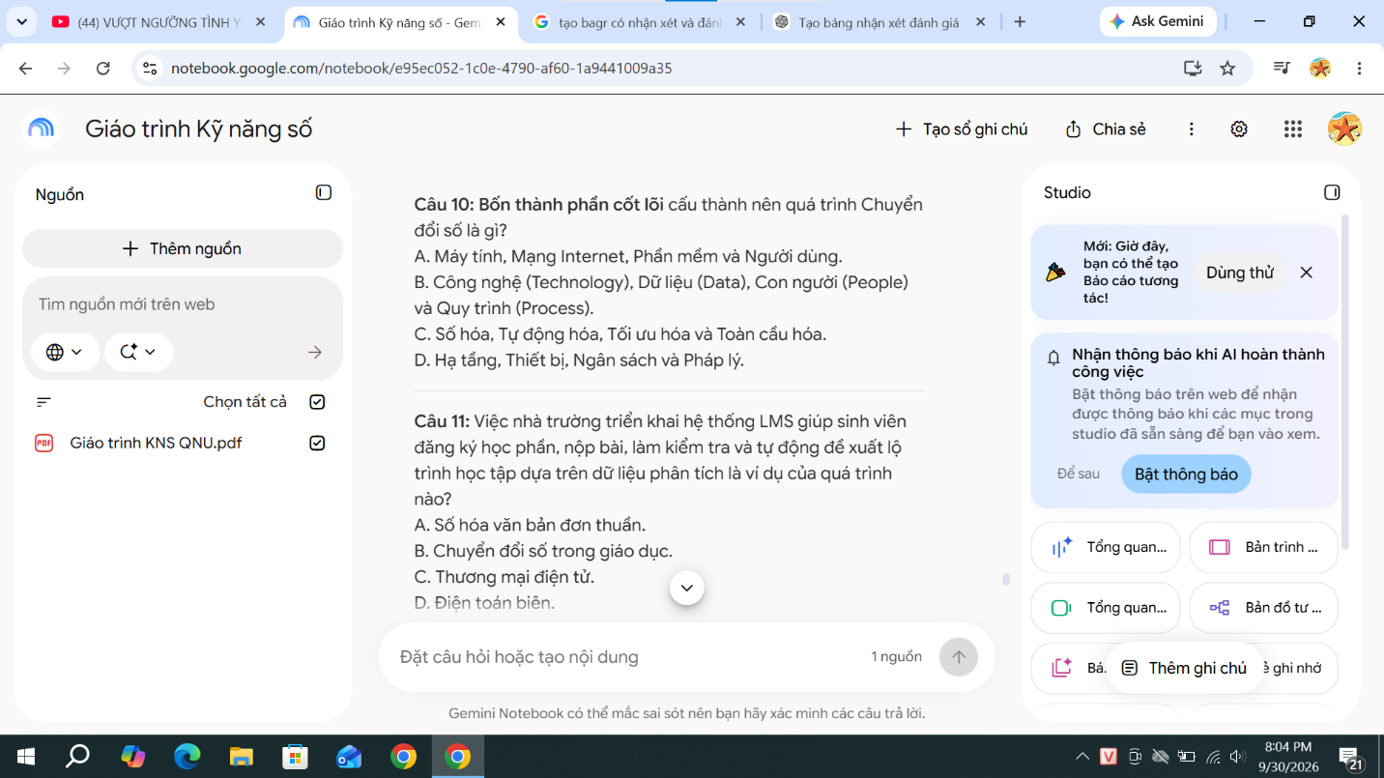
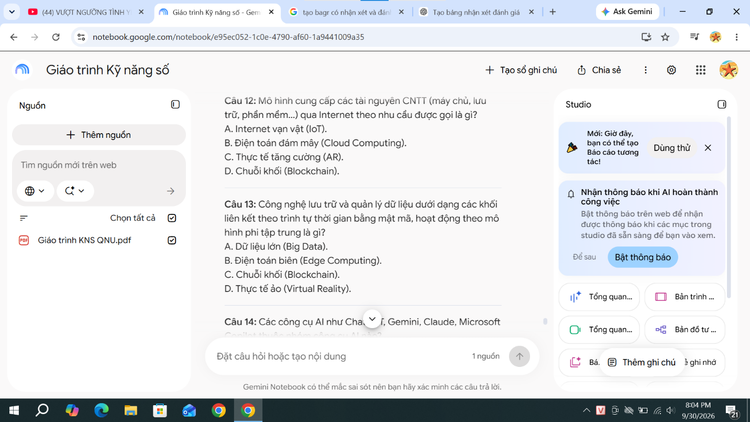

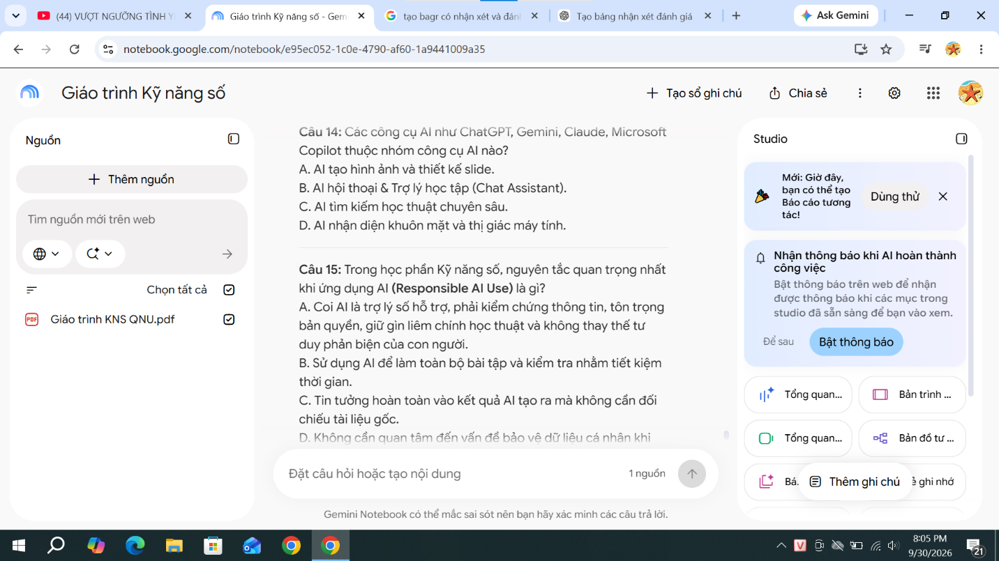
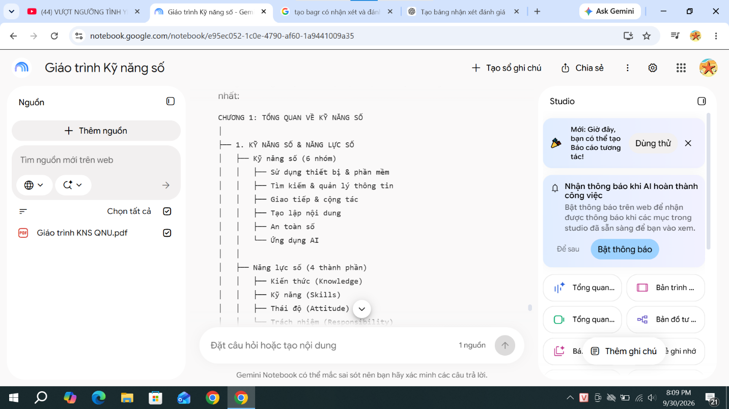
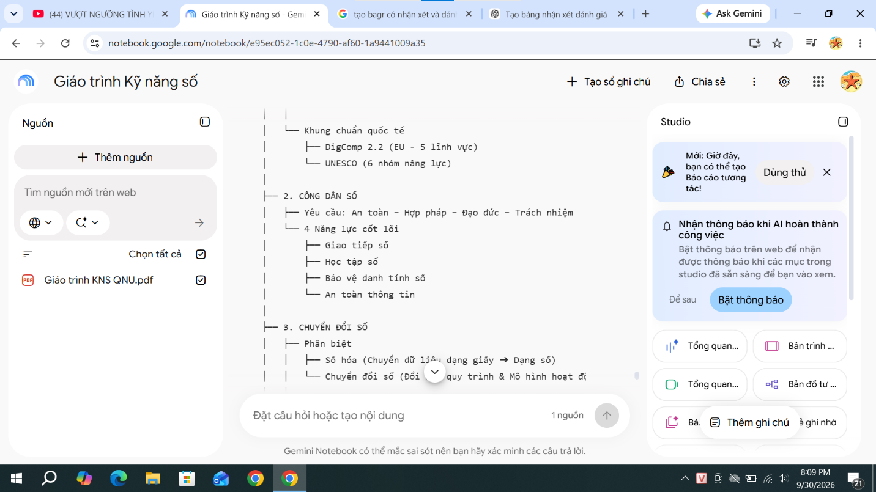
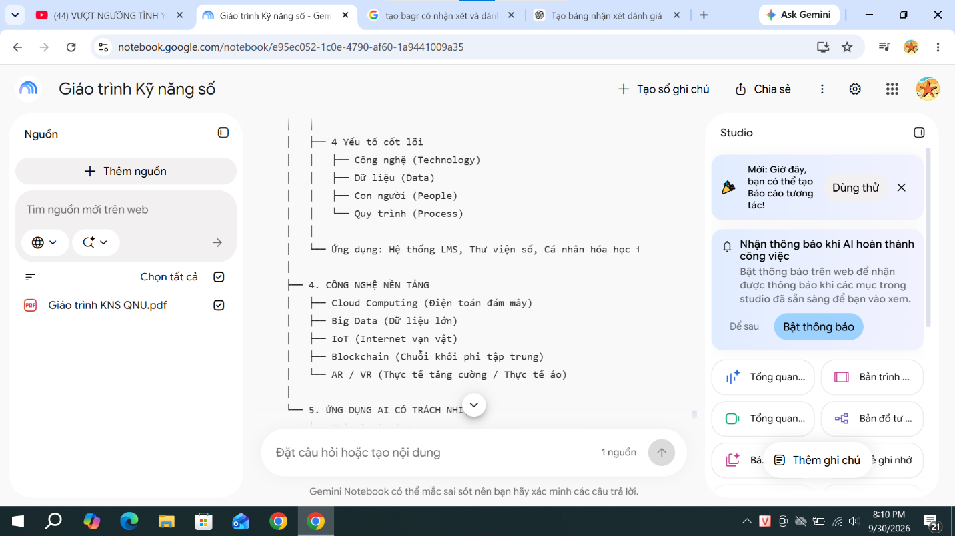

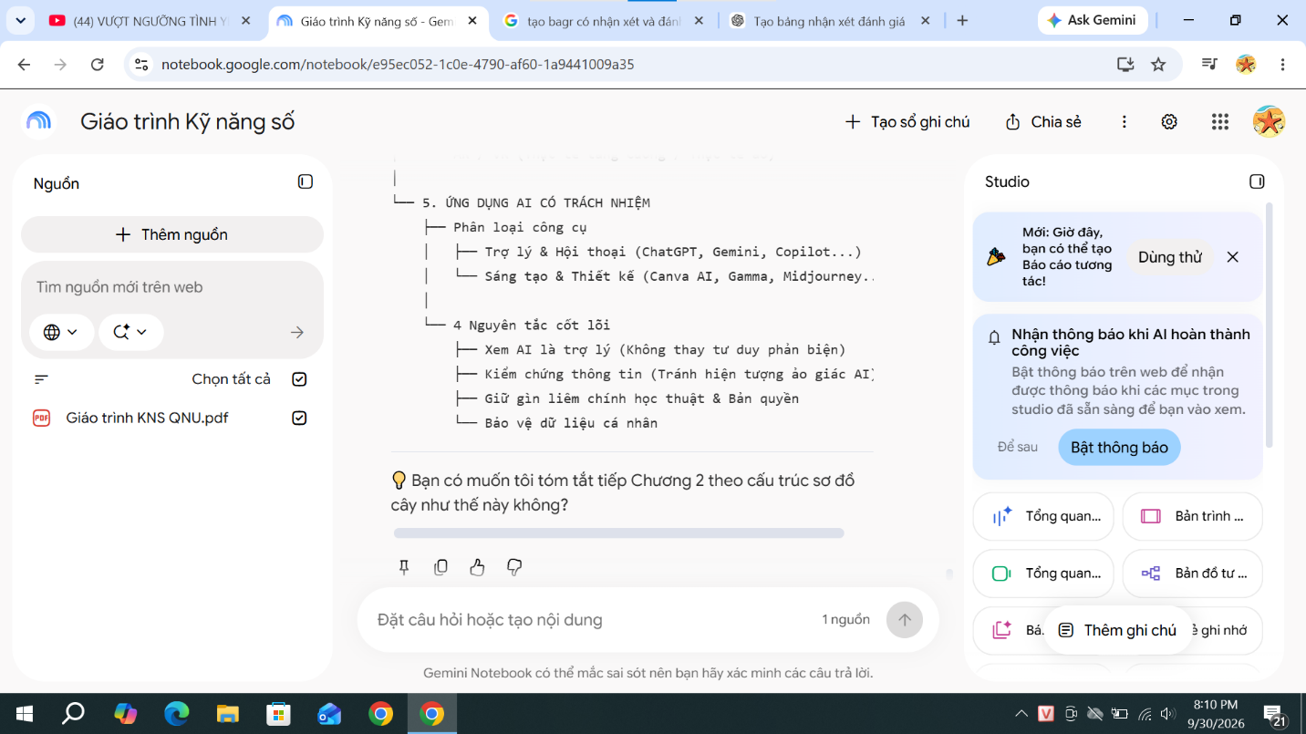
Nhiệm vụ 6 : thực hành với perlexity
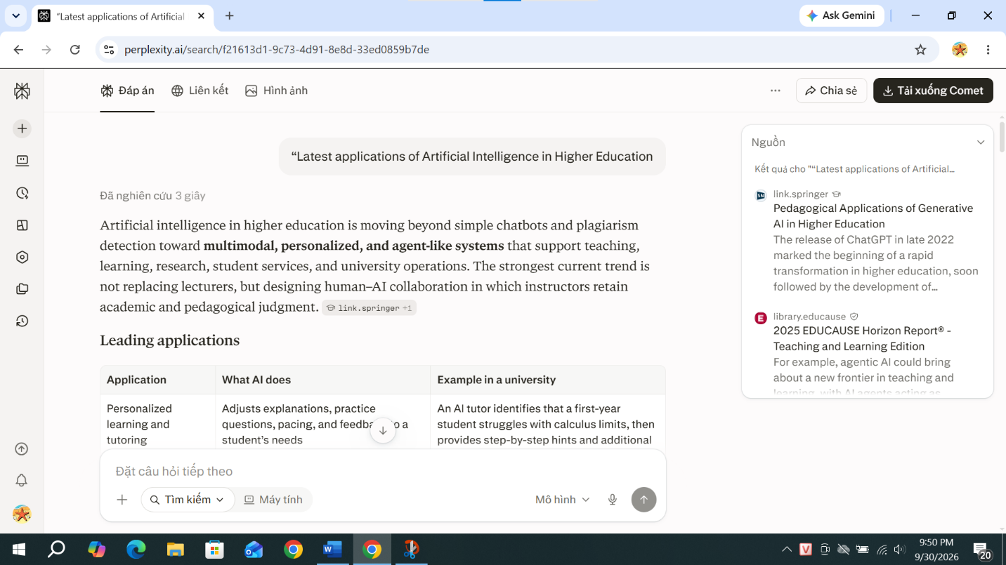
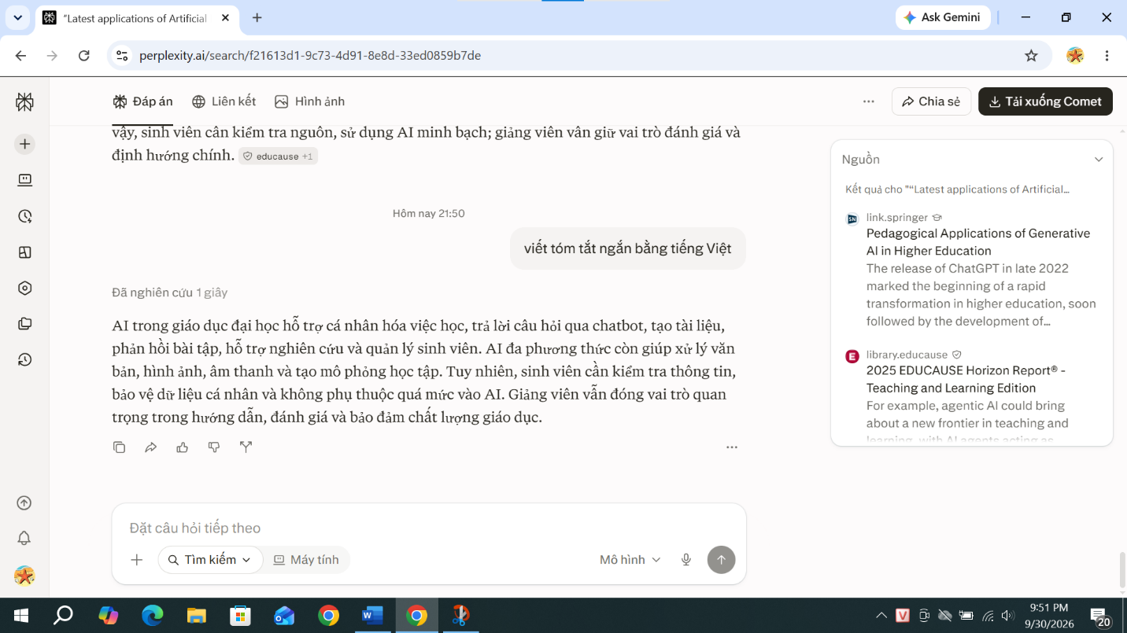
Nhiệm vụ 7 : so sánh các nền tảng AI
BẢNG SO SÁNH CÁC NỀN TẢNG AI
Tiêu chí | ChatGPT | Gemini | NotebookKL | Perlexity
Giair thích kiến thức | Giải thích rõ ràng, có thể điều chỉnh theo trình độ người học; phù hợp với sinh viên khi cần hiểu một khái niệm khó. | Giải thích khá chi tiết, có khả năng kết hợp nhiều dạng thông tin và hỗ trợ tìm kiếm. | Giải thích tốt khi dựa trên tài liệu người dùng cung cấp, nội dung thường bám sát nguồn. | Giải thích tương đối ngắn gọn, thường đi kèm nguồn để người học kiểm tra thông tin.
Tóm tắt tài liệu | Có khả năng tóm tắt văn bản dài, chia ý chính và trình bày lại theo nhiều cách. | Tóm tắt nhanh và có khả năng xử lý nhiều dạng nội dung. | Rất phù hợp để tóm tắt tài liệu học tập, đặc biệt khi làm việc với các tài liệu được tải lên. | Tóm tắt tốt các nội dung tìm kiếm trên Internet và thường kèm nguồn tham khảo.
Đọc PDF | Có thể hỗ trợ phân tích, tóm tắt và trả lời câu hỏi dựa trên PDF. | Có khả năng xử lý tài liệu và nội dung được cung cấp. | Thế mạnh nổi bật, có thể khai thác trực tiếp nội dung tài liệu để đặt câu hỏi và học tập. | Có thể hỗ trợ tìm kiếm và phân tích thông tin từ các nguồn trực tuyến.
Có nguồn tham khảo | Có thể cung cấp nguồn trong những trường hợp sử dụng tính năng tìm kiếm hoặc khi được yêu cầu. | Có khả năng cung cấp thông tin và liên kết với hệ sinh thái tìm kiếm của Google. | Nguồn chủ yếu dựa trên tài liệu người dùng đưa vào, thuận tiện kiểm tra lại nội dung. | Rất nổi bật về nguồn tham khảo, thường hiển thị các nguồn để người dùng kiểm chứng.
Tạo câu hỏi | Rất tốt, có thể tạo câu hỏi trắc nghiệm, tự luận, câu hỏi ôn tập theo nhiều mức độ. | Tốt, có thể tạo câu hỏi và bài tập phục vụ học tập. | Tốt, đặc biệt khi tạo câu hỏi dựa trên tài liệu đã cung cấp. | Khá tốt, phù hợp với câu hỏi tìm hiểu thông tin.
Sơ đồ kiến thức | Có thể tổ chức kiến thức thành sơ đồ, bảng, dàn ý và hệ thống ý chính. | Có thể hỗ trợ xây dựng dàn ý và hệ thống hóa kiến thức. | Có khả năng hệ thống hóa nội dung dựa trên nguồn tài liệu. | Có thể hỗ trợ tổng hợp thông tin nhưng khả năng trình bày sơ đồ không phải thế mạnh chính.
Hỗ trợ tiếng Việt | Rất tốt, diễn đạt tự nhiên và phù hợp với nhiều dạng bài học. | Rất tốt, có thể giao tiếp và xử lý nội dung tiếng Việt. | Tốt, đáp ứng nhu cầu đọc hiểu và khai thác tài liệu tiếng Việt. | Tốt, có thể tìm kiếm và trình bày thông tin bằng tiếng Việt.
Dễ sử dụng | Rất dễ sử dụng, giao diện đơn giản, chỉ cần nhập yêu cầu bằng ngôn ngữ tự nhiên. | Dễ sử dụng, đặc biệt thuận tiện với người thường dùng các dịch vụ Google. | Tương đối dễ sử dụng nhưng cần làm quen với cách đưa tài liệu vào hệ thống. | Dễ sử dụng, giao diện tập trung nhiều vào việc tìm kiếm thông tin.
Đánh giá (1-5) | 5 | 4,5 | 4,5 | 4

Nhận xét
Qua so sánh, có thể thấy ChatGPT là AI phù hợp nhất với nhu cầu học tập của sinh viên vì có khả năng giải thích kiến thức, tóm tắt tài liệu, tạo câu hỏi, hỗ trợ viết và trao đổi trực tiếp với người học. AI mạnh nhất về tìm kiếm và cung cấp nguồn tham khảo là Perplexity, trong khi NotebookLM nổi bật khi làm việc với giáo trình và tài liệu PDF, còn Gemini có ưu thế trong hệ sinh thái Google. Tuy nhiên, “mạnh nhất” còn phụ thuộc vào mục đích sử dụng, vì mỗi công cụ có thế mạnh riêng. Trong học tập, em sẽ lựa chọn ChatGPT làm công cụ sử dụng thường xuyên nhất vì giao diện dễ sử dụng, hỗ trợ tiếng Việt tốt và có thể đáp ứng nhiều nhiệm vụ khác nhau. Khi học một bài khó, em có thể yêu cầu ChatGPT giải thích từ cơ bản đến nâng cao; khi ôn tập, có thể nhờ tạo câu hỏi và hệ thống hóa kiến thức. Bên cạnh đó, em sẽ kết hợp NotebookLM khi cần nghiên cứu một giáo trình hoặc PDF cụ thể và sử dụng Perplexity khi cần tìm thông tin có nguồn tham khảo. Điều quan trọng là AI chỉ đóng vai trò hỗ trợ, người học vẫn cần kiểm tra thông tin và tự hiểu kiến thức.

